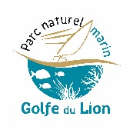
Organisme :
Projet :

Budget
Nature des dépenses | Dépenses (TTC) | Recettes (TTC)  (contribution demandée au Parc)
Poste 1
Poste 2
Poste 3
Poste XX
Montant total du projet (TTC)

Plan de financement
Total des dépenses du projet | Dépenses (TTC) | Recettes (TTC)  (contributions demandées) | Part (%) | Statut de la demande
Total des dépenses du projet
Contribution demandée au Parc
Contribution du porteur de projet (auto-financement)
Le cas échéant, autre(s) contribution(s) demandée(s) :
Contribution demandée à XX |  |  |  | A préciser : accordée, en cours d’instruction, refusée.
Contribution demandée à YY |  |  |  | A préciser : accordée, en cours d’instruction, refusée.
TOTAL

